***СУББОТА ПРИГЛАШАЕТ***

**03.05.2025**

**10.00**

Презентация реализации детских инициатив

I- IV классы



Диспут «Мы на посту у памяти стоим»

V- VII классы

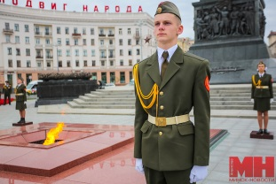

Участие в заседании районной Школы пионерского актива «Лидер»

V – VIII классы



Участие в заседании школы актива «Знаменосец»

IX – XI классы

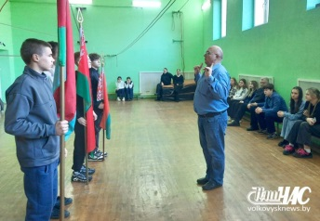

Участие в районном проекте «Патриотизм в действии»

Согласно плану



Акция «Маленькие сердца – большие дела»

Тимуровский, волонтёрский отряды



05Презентация реализации молодёжных инициатив

VIII – XI классы

